UBND PHƯỜNG HỒNG QUANG  TRƯỜNG TIỂU HỌC HỒNG QUANG  Số: 53B/QĐ-THHQ | CỘNG HOÀ XÃ HỘI CHỦ NGHĨA VIỆT NAM  Độc lập - Tự do - Hạnh phúc  Hồng Quang, ngày 20 tháng 10 năm 2025

QUYẾT ĐỊNH
Về việc thành lập tổ công tác học bạ số Trường Tiểu học Hồng Quang

HIỆU TRƯỞNG TRƯỜNG TIỂU HỌC HỒNG QUANG

Thực hiện Công văn số 119/BGDĐT-GDTH ngày 10/01/2025 của Bộ Giáo dục và Đào tạo về việc hướng dẫn thực hiện Học bạ số cấp tiểu học;
Kế hoạch số 35/KH-BGDĐT ngày 15/01/2025 của Bộ GDĐT về việc triển khai thực hiện Học bạ số cấp tiểu học;
Công văn số 775/SGDĐT-GDTH ngày 12 tháng 9 năm 2025 về việc hướng dẫn nhiệm vụ giáo dục tiểu học năm học 2025-2026;
Kế hoạch số 27/KH-SGDĐT ngày 19 tháng 9 năm 2025 về kế hoạch chuyển đổi số ngành GDĐT năm 2025 của Sở Giáo dục đào tạo tỉnh Ninh Bình;

QUYẾT ĐỊNH:

Điều 1. Thành lập tổ công tác học bạ số trường Tiểu học hồng Quang . Đồng thời cử các Ông (Bà) sau làm nhiệm vụ Trưởng ban, Phó Trưởng ban và thành viên:
- Trưởng ban: Ông Nguyễn Đình Khánh, Hiệu trưởng;
- Phó Trưởng ban: Ông Lê Viết Thi, Phó Hiệu trưởng;
Bà Nguyễn Bích Ngọc, Phó Hiệu Trưởng;

Thành viên:
  - Bà Vũ Thị Mười, Tổ trưởng tổ chuyên môn 1;
  - Bà Nguyễn Thị Xuân, Tổ trưởng tổ chuyên môn 2;
  - Bà Phan Thị Ngân, Tổ trưởng tổ chuyên môn 3;
  - Bà Vũ Thị Hoà, Tổ trưởng tổ chuyên môn 4;
  - Bà Phạm Thị Vân, Tổ trưởng tổ chuyên môn 5;
  - Bà Phạm Thị Xuân, Tổ trưởng tổ văn phòng;
  - Bà Trần Thị Thắm, Giáo viên tin học;
  - Bà Đỗ Thị Hằng, Giáo viên tin học;
  - Ông Mai Đại Dũng, Giáo viên Tin học;
Điều 2. Ban Quản trị có trách nhiệm giúp Hiệu trưởng tổ chức, hướng dẫn, theo dõi việc quản lý, sử dụng Học bạ số dựa trên Quy chế tạo lập, quản lý và sử dụng Học bạ số của Trường Tiểu học Hồng Quang ban hành kèm theo Quyết định số /QĐ-THHQ ngày 20/10/2025 của Hiệu trưởng Trường Tiểu học Hồng Quang
Nhiệm vụ cụ thể của từng thành viên do Trưởng ban phân công.
Điều 3. Đồng chí Phó Hiệu trưởng, các Tổ trưởng tổ chuyên môn, Tổ trưởng tổ văn phòng, các bộ phận có liên quan và giáo viên, nhân viên Trường Tiểu học Hồng Quang chịu trách thực hiện Quyết định này./.


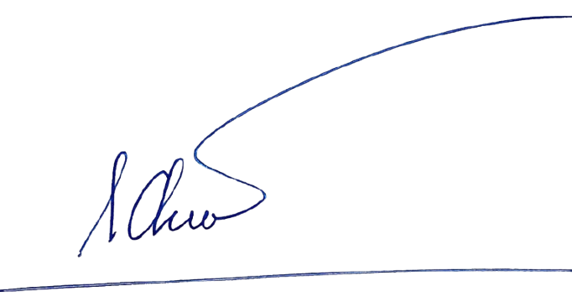

HIỆU TRƯỞNG

NGUYỄN ĐÌNH KHÁNH

